**1.** 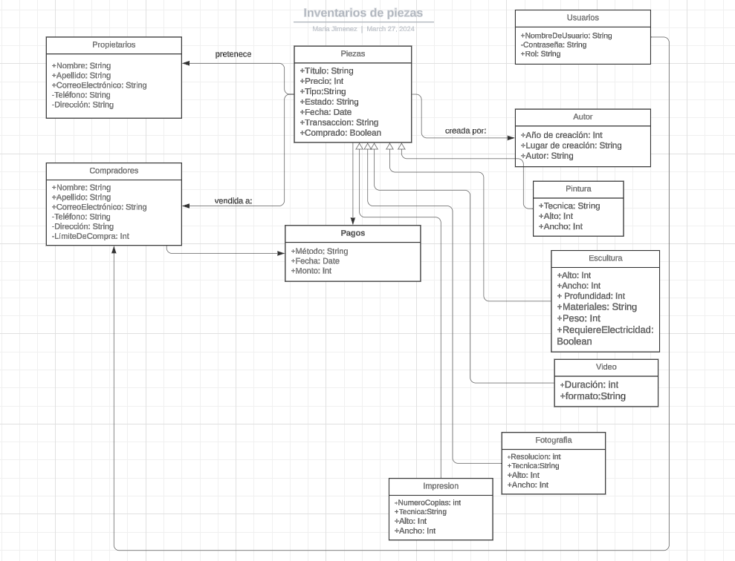

**2.**

**a. Restricciones del Proyecto**

* **Seguridad:**
  + Los datos de los usuarios deben estar protegidos.
  + Solo los usuarios autorizados deben tener acceso a las diferentes funcionalidades del sistema.
* **Escalabilidad:**
  + El sistema debe ser capaz de manejar un gran volumen de piezas, usuarios y transacciones.
* **Usabilidad:**
  + El sistema debe ser fácil de usar para todos los usuarios.
* **Presupuesto:**
  + El desarrollo del sistema debe ajustarse a un presupuesto limitado.
* **Tiempo:**
  + El sistema debe estar completado en un plazo determinado.

**b. Descripción de los Programas de Prueba**

**1. Prueba de Registro de Usuario:**

* **Objetivo:** Verificar que el sistema permite registrar usuarios con diferentes roles.
* **Entrada:** Datos de usuario (nombre, apellido, correo electrónico, contraseña, rol).
* **Salida:** Mensaje de confirmación de registro o mensaje de error.

**2. Prueba de Ingreso al Sistema:**

* **Objetivo:** Verificar que el sistema permite a los usuarios ingresar con sus credenciales.
* **Entrada:** Nombre de usuario y contraseña.
* **Salida:** Acceso al sistema o mensaje de error.

**3. Prueba de Gestión de Piezas:**

* **Objetivo:** Verificar que el sistema permite agregar, modificar y eliminar piezas.
* **Entrada:** Datos de la pieza (tipo, título, año de creación, lugar de creación, autor, precio, etc.).
* **Salida:** Pieza agregada, modificada o eliminada correctamente.

**4. Prueba de Compra de Piezas:**

* **Objetivo:** Verificar que el sistema permite a los usuarios comprar piezas a precio fijo o por subasta.
* **Entrada:** Selección de la pieza, método de pago y datos del comprador.
* **Salida:** Confirmación de la compra o mensaje de error.

**5. Prueba de Subastas:**

* **Objetivo:** Verificar que el sistema permite realizar subastas de piezas.
* **Entrada:** Definición de la subasta (piezas, valor mínimo, valor inicial).
* **Salida:** Subasta realizada correctamente y adjudicación de la pieza al mejor postor.

**6. Prueba de Reportes:**

* **Objetivo:** Verificar que el sistema genera reportes sobre las piezas, las ventas, los propietarios y los compradores.
* **Entrada:** Selección del tipo de reporte.
* **Salida:** Reporte generado en formato PDF o CSV.

**7. Prueba de Seguridad:**

* **Objetivo:** Verificar que el sistema protege los datos de los usuarios.
* **Entrada:** Intentos de acceso no autorizado al sistema.
* **Salida:** Denegación del acceso y registro del intento de intrusión.

**8. Prueba de Escalabilidad:**

* **Objetivo:** Verificar que el sistema es capaz de manejar un gran volumen de piezas, usuarios y transacciones.
* **Entrada:** Simulación de un gran número de usuarios y transacciones.
* **Salida:** Sistema funcionando sin errores ni degradación del rendimiento.

**9. Prueba de Usabilidad:**

* **Objetivo:** Verificar que el sistema es fácil de usar para todos los usuarios.
* **Entrada:** Observación de usuarios mientras interactúan con el sistema.
* **Salida:** Recopilación de comentarios y sugerencias para mejorar la usabilidad del sistema.